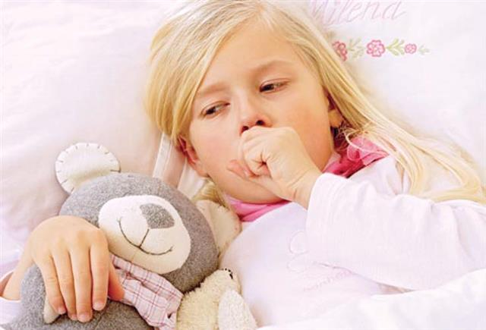
Памятка для родителей.
Коклюш.

Коклюш – острое инфекционное заболевание, которое характеризуется длительным течением. Отличительный признак болезни – спазматический кашель.
Механизм передачи инфекции воздушно – капельный. Особенностью коклюша является высокая восприимчивость к нему детей, начиная с первых дней жизни.
С момента контакта с больным коклюшем до появления первых признаков болезни проходит от 3 до 15 дней. Особенностью коклюша является постепенное нарастание кашля в течение 2 – 3 недель после его появления.

Типичные признаки коклюша:
- упорный усиливающийся кашель, постепенно переходящий в приступы спазматического кашля ( серия кашлевых толчков, быстро следующая друг за другом на одном выдохе) с судорожным вдохом, сопровождающимся свистящим протяжным звуком. У грудных детей такой кашель может привести к остановке дыхания. Приступы кашля усиливаются ночью и заканчиваются выделением небольшого количества вязкой мокроты, иногда рвотой;
- одутловатость лица, кровоизлияния в склеры;
- язвочка на уздечке языка ( вследствие её травмирования о края зубов, так как во время приступа кашля язык до предела высовывается наружу, кончик его загибается кверху).
Коклюш нередко осложняется бронхитами, отитом, пневмонией, выпадениями прямой кишки, пупочной и паховой грыжами.
После перенесенного коклюша длительное время ( несколько месяцев) могут возвращаться приступы кашля, особенно, если ребенок простудится или при физической нагрузке.
Единственной надежной профилактикой против коклюша является вакцинация АКДС - вакциной, которая включена в Национальный календарь прививок. Опасения родителей, связанные с угрозой вредного воздействия вакцины, необоснованны. Качество АКДС – вакцины по своим свойствам не уступает вакцинам, выпускаемым в других странах.

